Domov MUDr. Dallosa, n.o. , 908 71 Moravský Svätý Ján 5

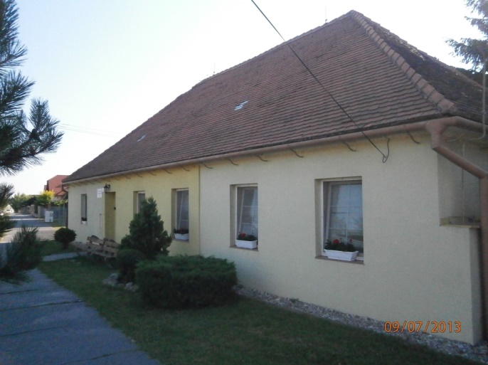

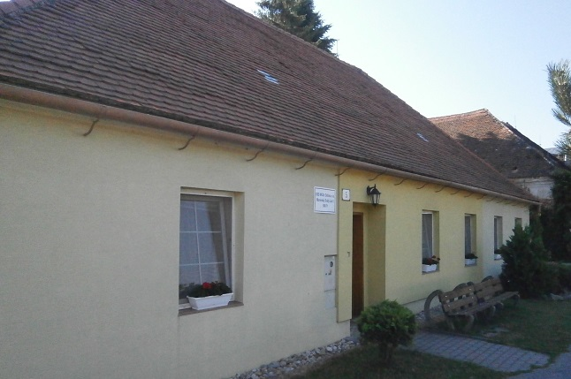
Výročná správa za rok 2018

3 jún 2019

Obsah:

- Úvod

- Identifikácia a orgány organizácie

- Druh poskytovaných všeobecne prospešných služieb

- Sociálne služby poskytované v roku 2018

- Prijímatelia sociálnych služieb v roku 2018

- Ľudské zdroje

- Informácie o hospodárení organizácie
- Prehľad o nákladoch a výnosoch
- Stav a pohyb majetku a záväzkov

- Ekonomicky oprávnené náklady

- Riadenie a kontrola organizácie

- Audit ročnej účtovnej závierky

- Ročná účtovná závierka

- Záver

- Úvod
Pomôcť človeku a ľuďom zvládnuť náročné životné situácie, ktoré so sebou prináša staroba a poskytovať kvalitnú starostlivosť pre občanov, ktorí sú na ňu odkázaní. Aj to je jeden z dôvodov založenia našej neziskovej organizácie. Záujem o tieto služby narastá, obyvatelia sa dožívajú vyššieho veku. Týmto sa preukazuje aj potreba poskytovania verejnoprospešných služieb v našej obci i celom regióne.
Pri poskytovaní týchto služieb vykonávame svoju prácu zodpovedne, s prihliadnutím na potreby každého klienta, k jeho spokojnosti i spokojnosti jeho príbuzných.
Táto Výročná správa poskytuje prehľad o našej činnosti a hospodárení za rok 2018.

- Identifikácia a orgány organizácie
Základné údaje:
Názov | Domov MUDr. Dallosa, n. o.
Adresa | 908 71 Moravský Svätý Ján č. 5
IČO | 457 395 28
DIČ | 202 365 9649
Bankové spojenie | 306 586 9157/ 0200
Riaditeľ | Mgr. Jaroslav Bako

Zakladateľ:
Obec Moravský Svätý Ján, 908 71 Moravský Svätý Ján 803, IČO 00 309 737 v zastúpení starostom Antonom Emrichom.
Dátum registrácie:
24.10.2012, Obvodný úrad Trnava, pod č.: VVS/NO-195/2012, zmena v registrácii 15.7.2014 pod č.: OU-TT-OVVS1-2014/014690-1

Orgány organizácie:
Správna rada – členovia
Anton Emrich – predseda, 908 71 Moravský Svätý Ján č. 465
Jana Bertová - 908 71 Moravský Svätý Ján č. 237
Ing. Norbert Galčík – 908 71 Moravský Svätý Ján č. 93
Matej Hajdin - 908 71 Moravský Svätý Ján
MUDr. Janka Uhlíková – P. Bohúňa 929/7, 917 01 Trnava

Revízor:
Emília Morová
Riaditeľ:
Mgr. Jaroslav Bako – 908 71 Moravský Svätý Ján č. 860

Od 1. 1. 2018 do 31. 12. 2018 boli v orgánoch neziskovej organizácie vykonané zmeny:
post revízora: Emília Morová
post člena správnej rady: Matej Hajdin

- Druh všeobecne prospešných služieb
Všeobecne prospešné služby podľa zákona 448/2008 Z. z. o sociálnych službách na poskytovanie ktorých bola organizácia založená:
a) Sociálna služba v zariadení pre seniorov ( ďalej aj „ZPS“ ) podľa §12 ods. 1 písm. c) bod 1. a podľa §35 zákona č. 448/2008 Z. z.
Kapacita : 18 klientov
Čas trvania poskytovania sociálnej služby : pobytová celoročná forma na neurčitý čas
Cieľová skupina : fyzické osoby, ktoré sú odkázané na pomoc inej fyzickej osoby a ich stupeň odkázanosti je najmenej IV podľa prílohy č. 3 zákona č. 448/2008 Z. z, alebo fyzické osoby, ktoré dovŕšili dôchodkový vek.
V zariadení pre seniorov sa poskytuje sociálna služba fyzickej osobe, ktorá je odkázaná na pomoc inej fyzickej osoby a jej stupeň odkázanosti je najmenej IV.- VI.
Poskytujeme:
- Pomoc pri odkázanosti na pomoc inej fyzickej osoby
- Základné sociálne poradenstvo
- Ubytovanie
- Stravovanie
- Upratovanie, pranie, údržbu bielizne a šatstva
- Osobné vybavenie
Utvárame:
- Podmienky na úschovu cenných vecí
Zabezpečujeme:
- Záujmovú činnosť
- Ošetrovateľskú starostlivosť

- Sociálne služby poskytované v roku 2018
Sociálne služby poskytujeme v súlade so zákonom č. 448/20018 o sociálnych službách celoročnou pobytovou formou na neurčitý čas. Snažíme sa, aby sa klient po príchode do nášho zariadenia čo najlepšie adaptoval, cítil sa u nás „ako doma“. Podporujeme klientov aby nestratili kontakt so svojimi najbližšími, umožňujeme im návštevy u príbuzných, príbuzní môžu klientov hocikedy navštíviť a zobrať si ich na prechádzku. Vzhľadom na našu kapacitu 18 klientov máme vytvorené podmienky na individuálny prístup ku každému klientovi. Našou snahou je vytvoriť medzi klientmi pokojnú priateľskú atmosféru, aby sa klienti cítili u nás dobre, bezpečne a bez obáv z nepríjemných situácií.
Budova je jednopodlažná, bezbariérová s prístupom na dvor, kde klienti grilujú a trávia letné dni. Takisto pred budovou zariadenia máme lavičky kde klienti radi sedávajú a udržujú kontakt s okolitou komunitou. Izby klientov sú dvojposteľové riešené bezbariérovo, každý klient si môže zo svojho domova priniesť v rámci našich priestorových možností svoje obľúbené veci. Stravovanie klientov máme zabezpečené dodávateľsky z DSS Moravský Svätý Ján s prihliadnutím na zdravotný stav klienta a ordináciu ošetrujúceho lekára. Stravu podávame racionálnu alebo diétnu, podľa potreby aj mixovanú.
Naše zariadenie využívajú klienti dôchodkového veku odkázaní na pomoc inej fyzickej osoby a ktorí dovŕšili dôchodkový vek s rôznymi zdravotnými diagnózami. Cieľom a prioritou je preto poskytovať pre nich čo najkvalitnejšiu opatrovateľskú a zabezpečovať kvalitnú ošetrovateľskú aj zdravotnú starostlivosť. Lekársku starostlivosť poskytuje našim klientom MUDr. Uhlíková, návštevami klientov v zariadení. Pravidelne nás navštevuje psychiater a urológ. Využívame aj služby ADOS. Na odborné vyšetrenia chodia klienti v sprievode personálu do spádových nemocníc. U imobilných klientov je zabezpečené pravidelné polohovanie a prevencia vzniku preležanín, takisto aj dôkladná hygiena. Pri týchto úkonoch sú nápomocné elektrické polohovateľné postele aj mobilný zdvižný systém. V roku 2018 sme zakúpili jednu polohovateľnú posteľ a nový zdvižný systérm. V prípade akútneho, náhleho zhoršenia zdravotného stavu býva klientom ihneď privolaná rýchla zdravotnícka pomoc.
Naše opatrovateľky poskytujú komplexnú hygienickú starostlivosť, podávanie liekov, úpravu lôžok, podávanie stravy, sprievod na vyšetrenia alebo prechádzky. Zdravotná sestra vedie zdravotnú agendu klientov, konzultuje zdravotný stav s ošetrujúcimi lekármi, vedie dokumentáciu o klientoch. Informuje príbuzných o zdravotnom stave klientov. Každý klient má svoj individuálny plán, kde má stanovené ciele, ktoré sa s pomocou personálu snaží dosiahnuť. Do činností klientov nenútime a rešpektujeme ich rozhodnutie a nezáujem o činnosť.
V rámci terapií najčastejšie klienti využívajú muzikoterapiu, ďalej ergoterapiu najmä pri starostlivosti o okolie zariadenia, klientky sa pravidelne starajú o kvety ktoré nám skrášľujú náš dvor. Taktiež nám pravidelne pomáhajú pri príprave stolovania k obedu a následnému uprataniu po obede. Počas letných dní si spoločne s klientmi radi posedíme na dvore pri grilovaní rôznych špecialít. Podľa potreby a záujmu klientov zabezpečujeme v zariadení aj služby pani pedikérky a kaderníčky. Klientov vedieme k udržaniu a rozvoju základných hygienických návykov. Telesnú kondíciu udržujeme pracovnou terapiou pri okolí zariadenia, psychickú kondíciu udržiavame hrami (karty, človeče nehnevaj sa, meno, mesto, zviera, vec), sledovaním súťažných relácií v televízii, pamäťovými cvičeniami a jednoduchými matematickými cvičeniami. Podľa potreby chodí do zariadenia rehabilitačná pracovníčka. Klienti v jej sprievode a pod jej dohľadom cvičia, a rozvíjajú pohybové schopnosti. Pravidelné cvičenie je zamerané na zlepšenie kvality života a zvýšenie samostanosti našich klientov. Individuálnu tvorivosť uplatňujú a prejavujú klienti pri maľovaní kraslíc, lepení fašiangových masiek, výrobe vianočných ozdôb. Ku každému klientovi sa snažíme pristupovať individuálne s rešpektovaním jeho osobnosti. Do aktivít nikoho nenútime, všetko je na báze dobrovoľnosti.
Pri životných jubileách klientov, ktoré nám pripomína nástenná tabuľa chystáme klientom malú oslavu a posedenie, spolu s malým darčekom. V rámci duchovnej stránky sa o našich klientov stará pán dekan z farnosti Moravský Svätý Ján. Pravidelne klientov navštevuje a v zariadení sa uskutočňuje svätá spoveď. Našou činnosťou sa snažíme o to, aby sa človek ktorý musel opustiť svoj domov a zaužívané zvyky po príchode do zariadenia čo najskôr a čo najlepšie adaptoval a plnohodnotne svoj život žil. Tiež podporujeme kontakt klientov s rodinami, ale aj okolitou komunitou neobmedzeným časom návštev, sme radi ak sa občas zastavia známi a ľudia z obce a porozprávajú klientom čo je nové.
V rámci spoločenských a komunitných aktivít naše zariadenie navštívili na fašiang strašidlá aj s maskami a živou hudbou, na MDŽ sme mali malé posedenie, uctili sme si naše ženy a poďakovali aj všetkým ženám, ktoré sa o našich klientov starajú. Zúčastnili sme sa na divadelnom predstavení, v Uníne na podujatí Putovanie históriou, spoločne s klientmi ostatných zariadení sme boli na Adamovských jazerách, kde sme grilovali a sledovali vodné vtáctvo pri hniezdení, navštívili sme aj naše partnerské zariadenia. Zúčastnili sme sa na Športovom dni v Brodskom, kde sme vyhrali. Pravidelne nás navštevujú deti zo ZŠ, MŠ a ZUŠ ktoré si vždy pri príležitostiach úcty k starším, Mikuláša, MDŽ a konca školského roka pripravia krátke vystúpenie ktorým vždy potešia našich klientov. V KD sme boli v sprievode personálu na posedení pri príležitosti mesiaca úcty k starším, kde sa klienti postretali so svojimi rovesníkmi, susedmi a priateľmi. Na Mikuláša dostali klienti malé darčeky a spoločne sme ozdobovali stromček.
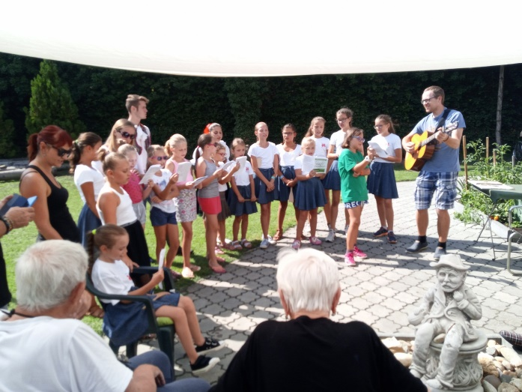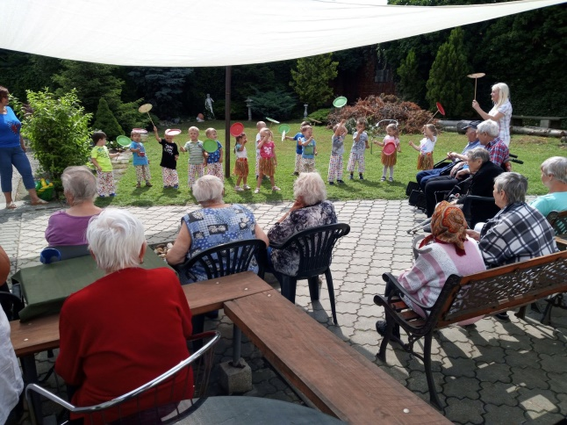
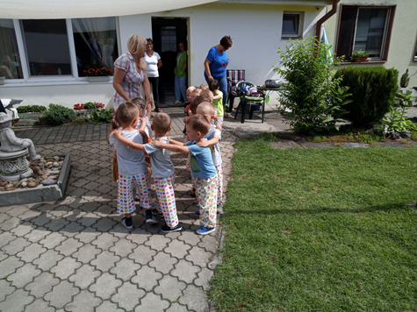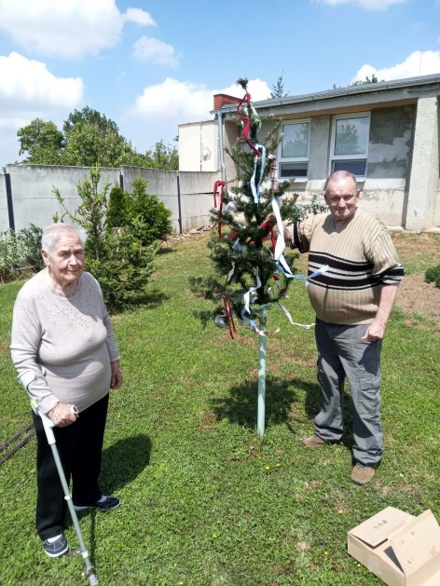

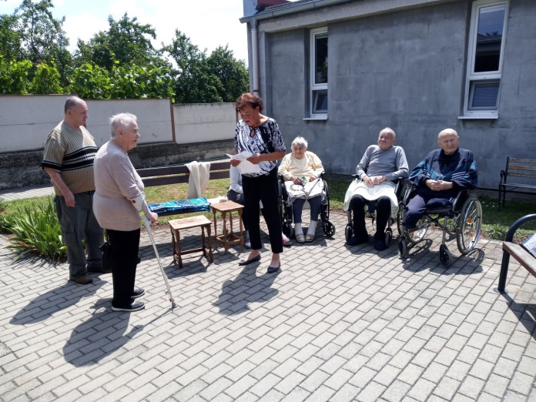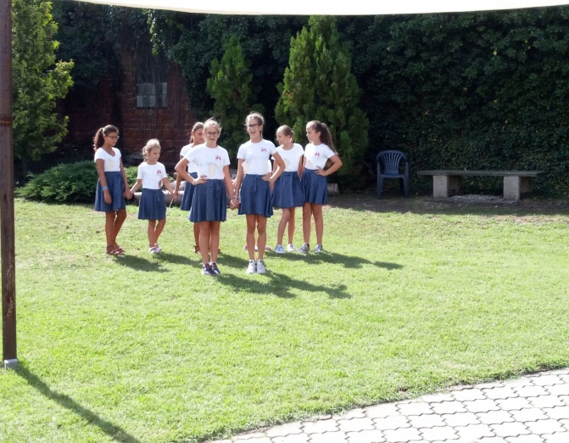

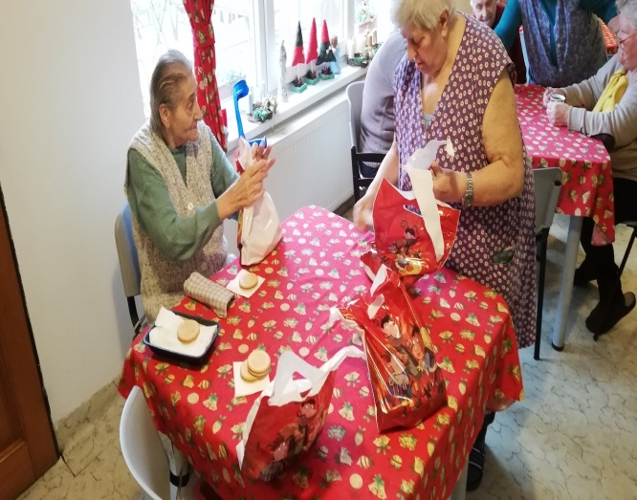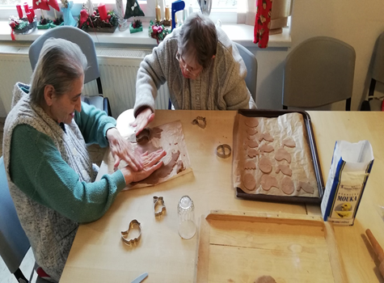

5. Prijímatelia sociálnych služieb v roku 2018
Domov MUDr. Dallosa, n. o. poskytoval v roku 2018 svoje služby občanom dôchodkového veku s nepriaznivým zdravotným stavom. Naše zariadenie opustili 4 klienti a 5 klientov bolo novoprijatých. Jeden klient odišiel do iného zariadenia. Racionálnu stravu odoberalo 18 klientov. Na lôžko bol pripútaný 1 klient. Čoraz častejšie sa k nám dostávajú pomerne mladí klienti s rôznymi typmi demencií a Alzheimerovou chorobou. Stav obyvateľov k 31.12.2018 bol 18 klientov.

Z celkového počtu 18 klientov nášho zariadenia bolo k 31.12.2018 12 žien a 6 mužov.

Úhrady za poskytované služby.
Mesačné úhrady za poskytované služby pozostávajú z úhrady za stravu, úhrady za bývanie, a z úhrad za obslužné odborné a iné činnosti. Úhrady odzrkadľujú, či je klient poberateľom diabetickej, alebo racionálnej stravy a aj to koľko dní strávil v zariadení. Stanovené úhrady sa v roku 2018 pohybovali od 353,90€ do 403,90€ mesačne. Tržby z predaja služieb boli v roku 2018 vo výške 80 743,34€. Ekonomicky oprávnené náklady v roku 2018 boli 807,36 €. Finančné prostriedky z dotácie MPSVaR a z úhrad klientov nám nepostačili na pokrytie ekonomicky oprávnených nákladov a chýbajúce finančné prostriedky sme získali z rozpočtu zakladateľa, obce Moravský Svätý Ján.

Priestorové vybavenie zariadenia
Spoločenská miestnosť | 1
Dvojlôžkové izby | 9
Jedáleň | 1

- Ľudské zdroje
Naši zamestnanci sú odmeňovaní podľa zákona 553/2003 Z. z. o odmeňovaní niektorých zamestnancov pri výkone práce vo verejnom záujme. V oblasti ľudských zdrojov dbáme na sústavné si prehlbovanie poznatkov, skúseností a zručností našich zamestnancov tak, aby sme tvorili profesionálny tím, ktorý poskytuje sociálne služby odborne a kvalifikovane. Zamestnanci sa pravidelne zúčastňujú na školeniach a seminároch. V roku 2018 sme sa zúčastnili na opakovanom školení prvej pomoci. Vybraní zamestnanci sa zúčastnili na školeniach a seminároch zameraných na štandardy kvality. Naša práca je z roka na rok náročnejšia jednak po fyzickej ale aj psychickej stránke, vzhľadom na rastúci počet klientov so závažnými ochoreniami. V roku 2018 sme mali dlhodobo na PN dve zamestnankyne a jedna zamestnankyňa ukončila pracovný pomer z dôvodu odchodu do dôchodku. Je pomerne náročné v dnešnej dobe obsadiť pozíciu opatrovateľky, nakoľko sa jedná o nepretržitú prevádzku a za zákonom daných podmienok odmeňovania nemajú prípadné uchádzačky o túto prácu záujem. Odmeňovanie zamestnancov vo verejnom sektore je v porovnaní s ostatnými segmentmi hospodárstva podhodnotené a nemotivačné. Verím, že v smere odmeňovania zamestnancov vo verejnom sektore nastanú pozitívne zmeny, ktoré budú aj motivátorom pre prípadných záujemcov o prácu opatrovateliek, upratovačiek. Zamestnanci sa riadia etickým kódexom s ktorým sú oboznamovaní pri prijatí do zamestnania. Pracovné postupy sa realizujú podľa smerníc tak, aby spĺňali štandardy kvality. Každý klient má vedenú kartu ošetrovateľského procesu, kde sa vedú individuálne záznamy každého klienta. Ku každému klientovi pristupujeme na základe jeho individualít, snažíme sa uchovať jeho schopnosti, zručnosti. Zamestnanci v roku 2018 absolvovali skupinovú supervíziu pod vedením Mgr. Veroniky Rehákovej. Spolu so zamestnancami zariadenia sme počas roka zorganizovali spoločné brigády zamerané na skrášlenie okolia zariadenia. Ku koncu roka zamestnanci dostali poukážky na nákup do siete hypermarketov.

Personálne zabezpečenie prevádzky je nasledovné:
- riaditeľ
- zdravotná sestra
- 6 opatrovateliek
- 2 pomocné sily

Organizačná štruktúra:

- Informácie o hospodárení organizácie
Činnosť zariadenia bola financovaná v roku 2018 dotáciou z MPSVaR SR vo výške 86 391,00€, z dotácií zakladateľa vo výške 5 300,00€, z úhrad od klientov za poskytované služby vo výške 80 743,34€ a z príspevkov fyzických a právnických osôb.

Prehľad výnosov a nákladov rok 2018
Výnosy | 173 666,73
Náklady | 173 483,26
Hospodársky výsledok | 183,47
Daň
Hospodársky výsledok po zdanení | 183,47

Náklady 2018
Spotreba materiálu | 4 928,12
Spotreba energie | 1 818,86
Cestovné | 1 614,06
Opravy a udržiavanie | 259,84
Ostatné služby | 34 660,42
Mzdové náklady | 94 365,45
Zákonné sociálne poistenie a zdravotné poistenie | 31 628,72
Zákonné sociálne náklady | 3596,41
Ostatné dane a poplatky | 3,00
Ostatné pokuty a penále | 20,56
Úroky | 1,74
Iné ostatné náklady | 378,08
Odpisy dlhodobého nehmotného a dlhodobého hmotného majetku | 208,00
Náklady spolu | 173 483,26

Náklady zariadenia pozostávajú najmä zo:
- mzdových nákladov
- zákonné sociálne poistenie a zdravotné poistenie
- zákonných sociálnych nákladov
- spotreby materiálu, čistiacich potrieb, kancelárskych potrieb
- spotreba energie, plynu, vody
- náklady na ochranné pracovné pomôcky

Výnosy 2018
Tržby z predaja služieb | 80 743,34
Prijaté príspevky od fyzických osôb | 46,67
Príspevky z podielu zaplatenej dane | 977,72
Dotácie | 91 899,00
Výnosy spolu | 173 666,73

Výnosy pozostávajú z:
- tržieb za sociálne služby
- dotácie z MPSVaR, a zakladateľa
- príspevkov od fyzických osôb
- darov

Stav a pohyb majetku
Samostatné hnuteľné veci a súbory hnuteľných vecí
Ostatné pohľadávky | 6 587,72
Pokladnica | 1 743,31
Bankové účty | 9 532,92
Majetok spolu | 17 863,95

Stav a pohyb záväzkov
Základné imanie | 2 108,50
Nevysporiadaný výsledok hospodárenia minulých rokov | -6 997,04
Výsledok hospodárenia | 183,47
Krátkodobé rezervy | 7 510,44
Záväzky zo sociálneho fondu | 123,75
Záväzky z obchodného styku | 4 201,67
Záväzky voči zamestnancom | 6 088,74
Zúčtovanie so Sociálnou poisťovňou a zdravotnými poisťovňami | 3 823,88
Daňové záväzky | 820,54
Vlastné zdroje a cudzie zdroje spolu | 17 863,95

V roku 2018 sme podali viacero projektov zameraných na skvalitnenie života pre našich klientov a zameraných zabráneniu sociálnemu vylúčeniu našich klientov, ktoré však neboli úspešné. Tiež boli oslovené viaceré firmy so žiadosťou o sponzoring alebo nefinančné darovanie. Zakúpili sme elektrické polohovacie lôžko, elektrický zdvižný systém, prenosné lavičky na dvor.

8. Ekonomicky oprávnené náklady
Ekonomicky oprávnené náklady v roku 2018 boli 807,36 € na jedného klienta.
9. Riadenie a kontrola organizácie
Činnosť Domova MUDr. Dallosa, n.o. je riadená správnou radou a riaditeľom a kontrolovaná revízorom Domova MUDr. Dallosa, n.o. Správna rada organizácie zasadala v uplynulom roku dva krát. Členovia rady schvaľovali účtovnú závierku a výročnú správu. Revízor neziskovej organizácie vykonal kontrolu počas roka dva krát. Preskúmané boli účtovná závierka, účtovné doklady a hospodárenie organizácie. Kontrolou neboli zistené závažné nedostatky a porušenia predpisov.
Vzhľadom k tomu, že dotácie zo štátneho rozpočtu alebo rozpočtu obce prekročili v roku 2018 sumu 33 193 € účtovná závierka podľa zákona 213/1997 Z.z. podlieha overeniu audítorom.
10. Audit ročnej účtovnej závierky
Audit ročnej účtovnej závierky zostavenej k 31. 12. 2018 je vykonávaný v súlade s Medzinárodnými audítorskými štandardami. Správa nezávislého audítora tvorí prílohu tejto výročnej správy.

11. Ročná účtovná závierka
Ročná účtovná závierka k 31. 12. 2018 bola zostavená 06.02.2019.

12. Záver
Výročná správa poskytuje obraz o poskytovaných sociálnych službách v Domove MUDr. Dallosa, n. o. . Aj keď v dnešnej dobe, keď je financovanie poskytovaných sociálnych služieb nedostatočné, klienti k nám prichádzajú s čoraz závažnejšími chorobami a starostlivosť o nich je omnoho náročnejšia, snažíme sa o poskytovanie týchto služieb na profesionálnej a kvalitnej úrovni s cieľom pomáhať občanom, ktorí sú odkázaní na tieto služby. Náročná psychická aj fyzická záťaž spojená s nedostatočným odmeňovaním má vplyv aj na syndróm vyhorenia ktorý sa často vyskytuje v pomáhajúcich profesiách. Je problém obsadiť pozície opatrovateliek, upratovačiek, ktoré nahradia generáciu odchádzajúcu do dôchodku. Dúfame, že kompetentné orgány budú čo najskôr riešiť akútne problémy v sociálnych službách ako je nedostatok opatrovateliek, aj nedostatočné finančné ohodnotenie pracovníkov.
Povinnosťou spoločnosti je postarať sa o starých a chorých, ktorí vytvárali pre túto spoločnosť hodnoty. Každý jeden z nás sa môže ocitnúť v životnej situácii, keď bude potrebovať opateru a starostlivosť a ak sa nájde spôsob ako zvládnuť túto situáciu, aj táto etapa života môže mať svoje čaro. Nám pracujúcim v našom zariadení ide o to aby občania – klienti prežili pokojnú jeseň svojho života.

Mgr. Jaroslav Bako

Prílohy:
- 1. Správa audítora
- 2. Súvaha
- 3. Výkaz ziskov a strát
- 4. Poznámky

